VILLVIN KUNSTHÅNDVERKMARKED- et frodig fest av farger og former
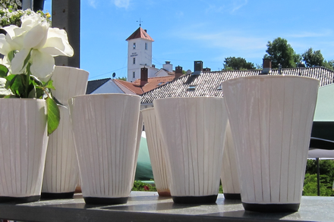
kunsthåndverkmarked

arets tema METALL
Villvin Kunsthåndverkmarked 11. 12. og 13. juli 2013
Blant idylliske sørlandshus, rundt Risørs indre havn viser og selger 100 profesjonelle kunsthåndverkere fra Norge, Danmark og Sverige sine arbeider i keramikk, glass, tekstil, metall, lær, tre og pilfletting.
På torvet er det levende musikk, barneverksted og visning av smykker og smiing.
Åpningstider: torsdag og fredag kl. 10-18, lørdag kl. 10-16
www.villvin.no

